桃園市立大有國民中學111學年度第一學期第三次評量試卷
年 級 | 八 | 考 試  科 目 | 理化 |  |  | 命 題  範 圍 | CH 5~6 | 作 答  時 間 | 45分
班 級 |  | 姓 名 |  | 座 號 |  | 分 數
單選題 (2.5%) 請選出最適合的答案

- 在豔陽高照的夏日中午，在海邊遊玩的人們會發現哪一種現象?
  - 陸地比熱小，吸熱較多
  - 吹陸風
  - 陸地上方空氣下沉，海面上方空氣上升
  - 陸地空氣受熱膨脹，密度變小
- 氧化汞經照光而發生變化，下列敘述何者錯誤?
  - 汞跟氧為元素
  - 氧化汞為純物質
  - 此變化為化學變化
  - 氧化汞是氧和汞組成的混合物
- 下列關於化學式的敘述，何者錯誤?
  - 已知鋁和氧化合時的原子個數比為 3：2，可推測氧化鋁的化學式為 O₃Al₂
  - 中文名稱順序與元素符號順序相反，所以 NaCl 稱為氯化鈉
  - 金屬元素是由許多金屬原子堆積而成的，故其化學式以元素符號來表示
  - 從硫酸的化學式 H₂SO₄ 可知，其組成的氫和氧原子數比例為 1：2
- 下列有關鉛筆筆芯中的主要成分何者正確?
  - 由元素 C 所構成的
  - 可以導電因此為金屬
  - 成分為 Pb
  - 使用時有中毒的風險
- 下列關於溫度計的敘述何者正確?
  - 溫度計可以用來測量物質所含之熱量
  - 製作溫度計的材質一定需要熱脹冷縮
  - 溫度計可用來測量物質的溫度
  - 在實驗時，溫度計可以做為攪拌棒
- 下列敘述何者錯誤?
  - 原子由電子、質子及中子三種主要粒子構成
  - 原子質量集中在原子核，但原子體積卻遠大於原子核之體積
  - 電子的質量約是質子的 1836 倍
  - 原子內部大部分是空的
- 麥噹噹的雞塊是利用雞腿與雞胸黃金比例製作，以 356℉ 瞬間高溫鎖住肉汁，外酥內嫩，試問: 356℉ 是攝氏多少 ℃ ?
  - 230 (B) 166 (C) 215 (D) 180 ℃
- 下列關於原子模型的演進何者為是?
a. b.
c.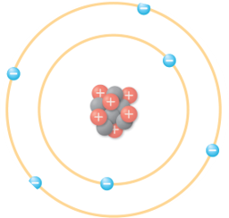 d.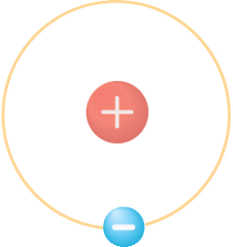
  - b → a → d → c
  - b → c → a → d
  - b → d → a → c
  - b → a → c → d
- 現今的元素週期表排列的依據為?
  - 中子數
  - 質子數
  - 原子量
  - 質量數
- 一罐洋芋片熱量為 560 大卡，請問一罐洋芋片的熱量可以使多少水上升 1℃ ?
  - 560 g (B) 560 kg (C) 56 g (D) 56 kg
- 葶庭在夏天及冬天時的手部皮膚溫度如圖所示。下表是四種不同品牌巧克力的熔點。正常體溫的情況下，若葶庭希望「在夏天及冬天時，巧克力拿在手上都不會熔化，但放入口中能入口即化」，則下列哪一品牌最符合他的期待？
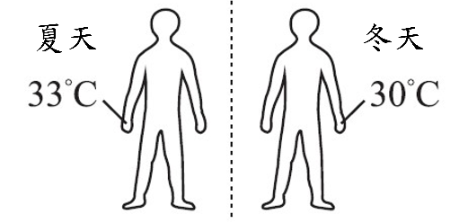
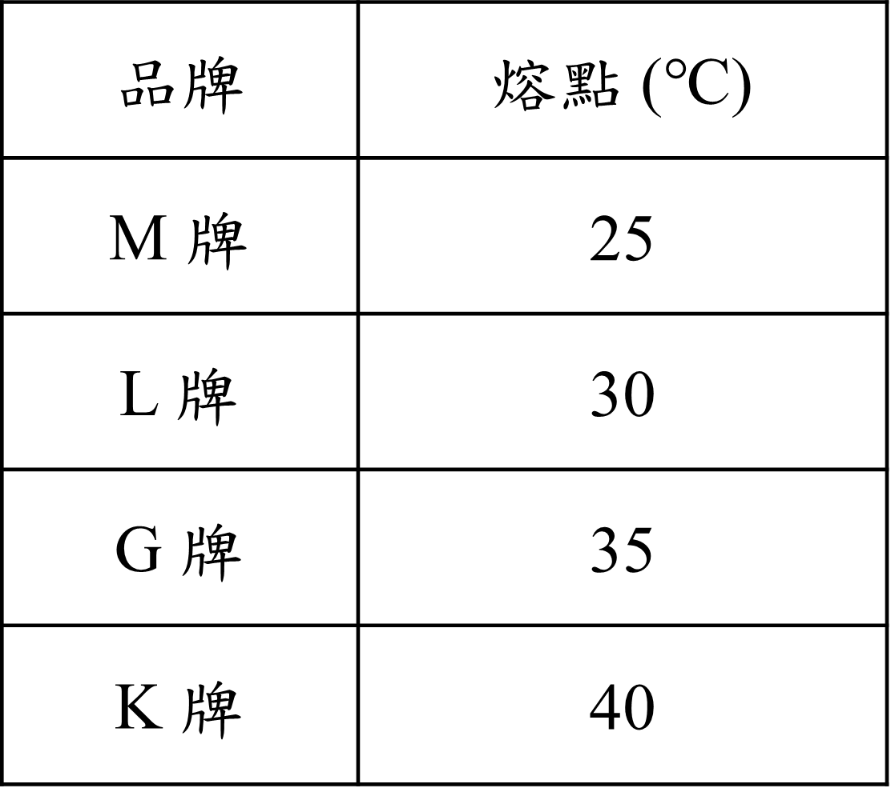

  - M (B) L (C) G (D) K

- 隔宿露營時達達想要嘗試童軍老師上課時曾提到的鑽木取火，手邊的器材有木板一塊、木棒一根、鐵棒一支，請問達達應該選用木棒還是鐵棒鑽木取火比較容易成功?
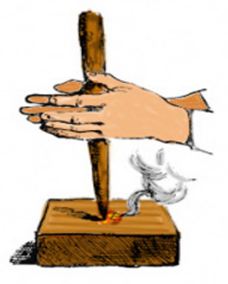
  - 選用鐵棒，因為鐵棒比熱小，升溫快
  - 選用鐵棒，因為鐵棒導熱快
  - 選用木棒，因為木棒具可燃性
  - 選用木棒，因為木棒導熱慢
- 在固定壓力改變溫度的實驗中，測得某純質的甲、乙、丙三種不同狀態，如右圖所示。甲、乙、丙分別為物質三態中的哪一種？
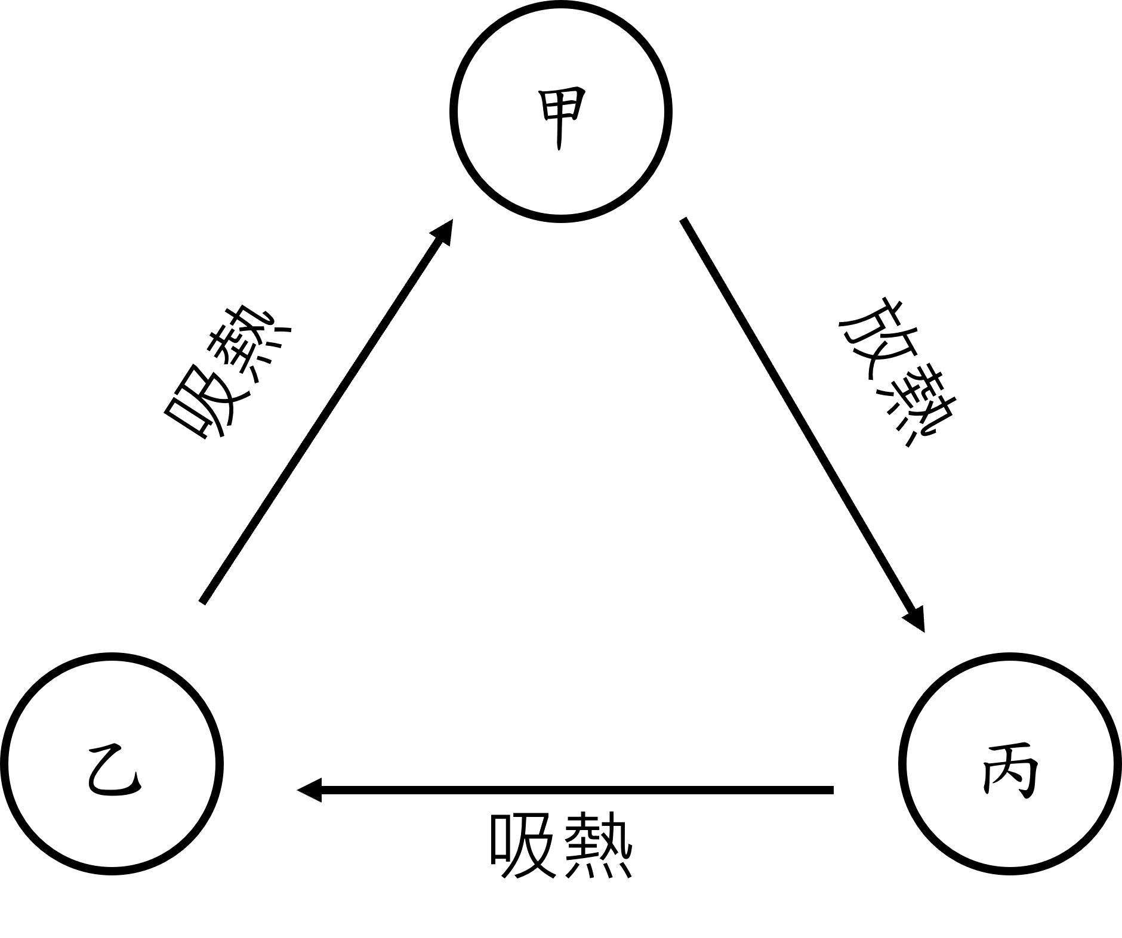

  - 甲：固態，乙：液態，丙：氣態
  - 甲：氣態，乙：液態，丙：固態
  - 甲：液態，乙：固態，丙：氣態
  - 甲：液態，乙：氣態，丙：固態
- 隨著科技的進步，在寒冷的冬天我們不必再穿著笨重的羽絨衣，某戶外品牌在 2021 年秋冬推出新技術，設計理念來自於保溫瓶的原理，透過兩層布料的設計，使兩層布料間靜止的空氣，防止熱的_____，而內層布料表面佈滿金屬色的鋁點，能將身體的熱能反射，防止熱以_____的方式散失，而達到輕薄且保暖的效果。請問_____中依序應填入?
  - 對流；輻射
  - 傳導；輻射
  - 對流；傳導
  - 輻射；傳導
- 小銘與家人到日本旅遊時，發現日本人會將紙作為盛裝火鍋的材料。媽媽告訴小銘紙火鍋的技術在 1940 年出現，當時為了吃頓雪雁火鍋，因此而發明紙鍋器皿，因為紙鍋可以吸收掉雪雁豐富的油脂讓湯頭清爽，也使久煮的食物保有原本的鮮美。試問: 紙鍋為何燒不破? (燃點: 被明火引燃的最低溫度，紙張燃點約在 130~250℃)
  - 因水的導熱快，可避免紙張達燃點
  - 因水跟紙張的交互作用能使紙張燃點提高
  - 因水的比熱小，可以吸收大部分的熱量，避免紙張達燃點
  - 因水汽化所需的熱量很大，且水沸騰時維持在 100℃，難達紙張燃點
- 小羽跟軒軒利用下圖部份的元素週期表在玩猜元素的遊戲。以下是兩人的對話
小羽: 此元素與 碳 同週期嗎? 軒軒: 不同
小羽: 此元素與 Se 同族嗎? 軒軒: 相同
小羽: 此元素與 As 同週期嗎? 軒軒: 不同
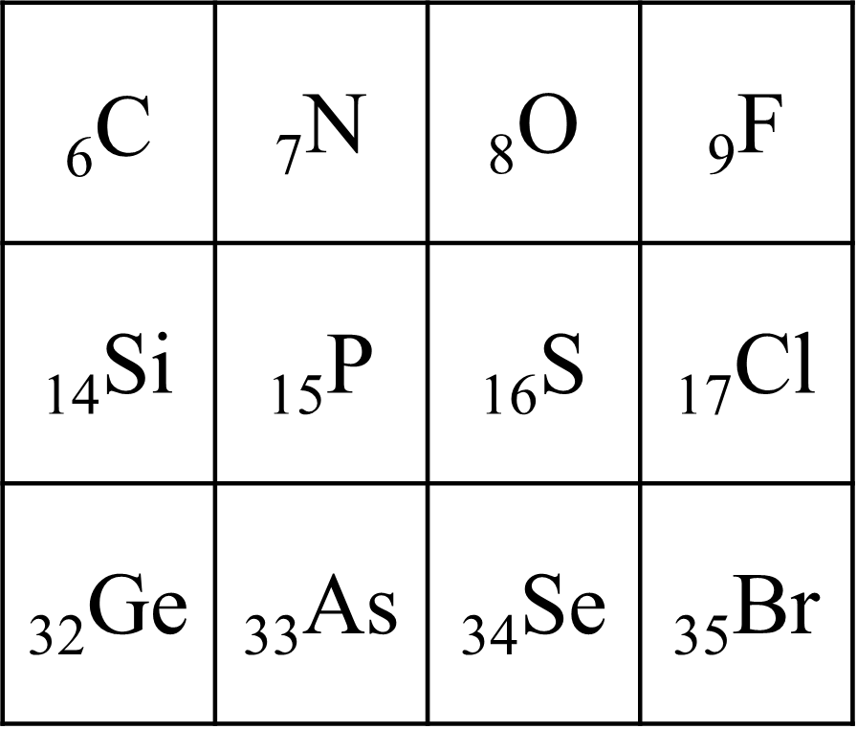
試問: 此元素為?
  - Br
  - S
  - Se
  - Ge
- 銅原子 (Cu)、銅離子 (Cu²⁺)、亞銅離子 (Cu⁺) 三種粒子中，下列數值的比較何者正確?
  - Cu 的質子數 > Cu 的中子數
  - Cu²⁺ 的電子數 > Cu²⁺ 的質子數
  - Cu²⁺ 的電子數 > Cu⁺ 的電子數
  - Cu 的電子數 > Cu⁺ 的電子數
- 新年時，臻臻跟家人到廟裡拜拜，祈求新年平安，在燒金紙時，臻臻看著金爐裡的火燒得很旺，頓時覺得溫暖許多，這時臻臻發現只要將金紙放置在金爐門口，金紙就會一張張飛入金爐中，而金爐頂部有長長的煙囪。請問下列敘述何者正確?
  - 臻臻覺得溫暖主要是因為熱對流；金紙會一張張飛入金爐主要是因為熱對流
  - 臻臻覺得溫暖主要是因為熱輻射；金紙會一張張飛入金爐主要是因為熱傳導
  - 臻臻覺得溫暖主要是因為熱輻射；金紙會一張張飛入金爐主要是因為熱對流
  - 臻臻覺得溫暖主要是因為熱傳導；金紙會一張張飛入金爐主要是因為熱對流
- 阿惠在做實驗時發現溫度計的刻度磨損嚴重，無法讀出數值。阿惠將此溫度計放入含冰的純水中，一段時間後溫度計液面高出液囊 1 cm；而後再將此溫度計放入沸騰的純水中，一段時間後溫度計液面高出液囊 11 cm。試問: 若以此溫度計測量一溶液溫度，液面高出液囊 3 cm，此溶液溫度為多少 ℃?
  - 20 (B) 25 (C) 30 (D) 35 ℃
- 小語的水壺 800 mL，學校飲水機熱水溫度 100℃、冷水 20℃，今天小語想要一瓶 40℃ 的溫水，請問小語要加多少 mL 的冷水? (假設沒有熱量損失)
  - 300 (B) 400 (C) 500 (D) 600 mL
- 承上題，若小語先加入 400 mL 冷水再以熱水加滿水壺，最後得到得水溫為 50℃，請問過程中有多少大卡的熱量損失?
  - 8 (B) 12 (C) 18 (D) 20 kcal

- 乙醇俗稱酒精，分子式為 C₂H₅OH，請問下列敘述何者正確?
  - 一個乙醇分子含有 4 種原子
  - 一個乙醇分子含有 6 個氫原子，也就是含有 3 個氫氣分子
  - 一個乙醇分子共有 9 個原子
  - 乙醇是由不同原子所組成的混合物
- 下列有關金屬及非金屬元素在常溫常壓下的比較何者正確?
  - 所有金屬均以固態的形式存在
  - 若此元素為氣態，此元素必為非金屬元素
  - 非金屬元素皆為熱、電的不良導體
  - Cu 為導電性最好的元素，因此常作為電線的材料
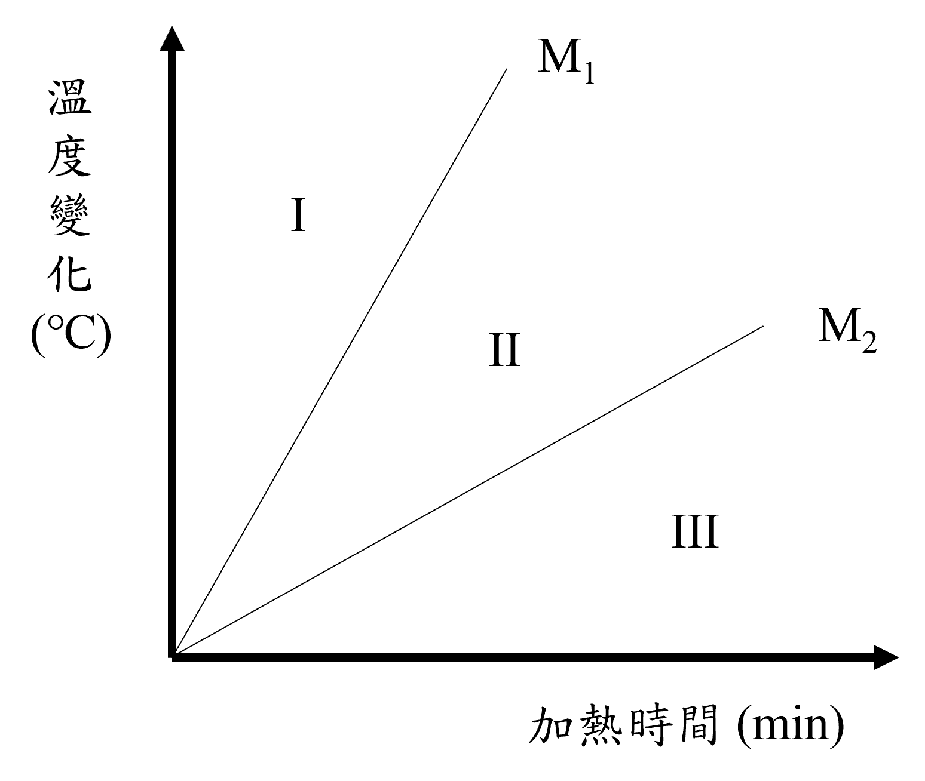
- 以相同熱源加熱 M₁、M₂ 兩杯不同質量的甘油，其溫度變化與加熱時間之關係圖如下，試問 M₁、M₂ 大小關係為何?
  - M₁ > M₂
  - M₁ < M₂
  - M₁ = M₂
  - 資訊不足，無法判斷
- 承上題，若以相同熱源加熱 (M₁+M₂) 之甘油，則其溫度變化與加熱時間變化關係應落在途中哪個區域?
  - I
  - II
  - III
  - 與 M₁ 或 M₂ 線條重合
- 已知甲、乙、丙、丁四種粒子為原子或其離子，其原子序、中子數及電子數如下表所示。請問這四種粒子中，哪兩個最有可能是相同的元素?
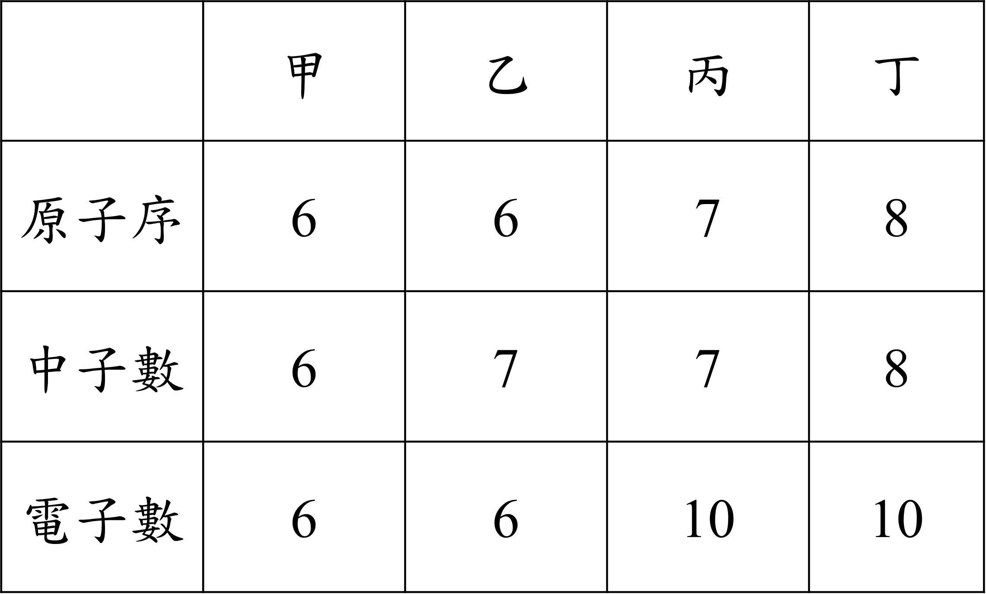
  - 甲乙
  - 乙丙
  - 丙丁
  - 甲乙、丙丁
- 承上題，有關這四種粒子的敘述，何者正確?
  - 甲、丙、丁呈電中性
  - 丙、丁為陽離子
  - 丁的質量數最大
  - 乙、丁的電性相反
- 某原子結構如下圖所示，請依據質子、中子、電子的數量判斷此 ${}_{Z}^{A}X$ 為何?
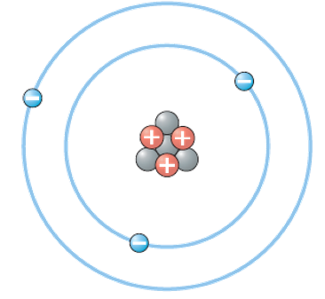

  - ${}_{7}^{9}C$ (B) ${}_{4}^{6}O$ (C) ${}_{7}^{3}B$ (D) ${}_{3}^{7}{Li}$
- 關於各元素的用途何者錯誤?
  - Fe 雖容易氧化，但其氧化物可形成緻密的氧化層保護內層，是製作飛機的理想材料
  - TiO₂ 俗稱鈦白粉，可製成防曬乳
  - 小號、法國號等管樂器常以 Zn 、 Cu 的合金作為材料
  - Au 的延展性極佳，常用來製作各類飾品
- 下列分子的性質何者無法由化學式得知?
  - 組成之元素
  - 組成之原子種類
  - 各原子組成之比例關係
  - 分子在常溫下的狀態 (固態、液態或氣態)
- 下列關於以上元素的敘述，何者為是?
- Br 為唯一液態的非金屬
- S 為質脆的黃色，具有惡臭
- Cl 是黃綠色具有毒性之氣體
- I 溶於酒精可以用來消毒
- He 密度很小，現今常用作漂浮氣球的氣體的來源
- Si 的導電性介於導體與非導體間，常製作成晶圓，運用在半導體產業
  - acdf
  - acdef
  - abcdf
  - abcdef

題組 1
請依照物質分類表將下列物質進行分類，回答下列 32~33 題:
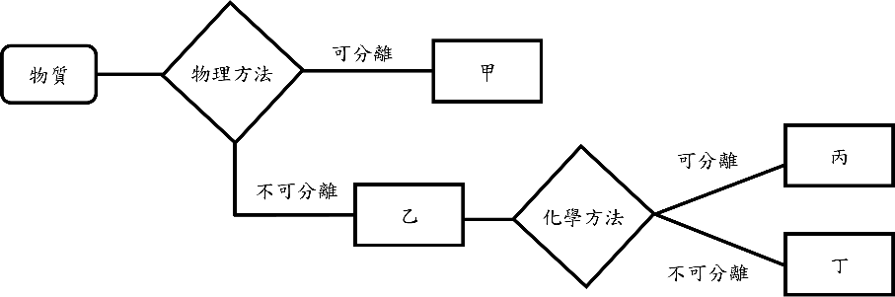

a 純水 b 氮氣 c 氬氣 d 臭氧 e 葡萄糖 f 氦氣 g 鋁鎂合金 h 氧氣 i 一氧化碳 j 生理食鹽水
- 請問下列配對何者正確?
  - 甲為化合物
  - 乙為混合物
  - 丙為混合物
  - 丁為元素
- 試問上述物質中，屬於丙的有幾個?
  - 3 (B) 4 (C) 5 (D) 6 個

題組 2
下列為元素週期表，請回答下列 34~35 題:
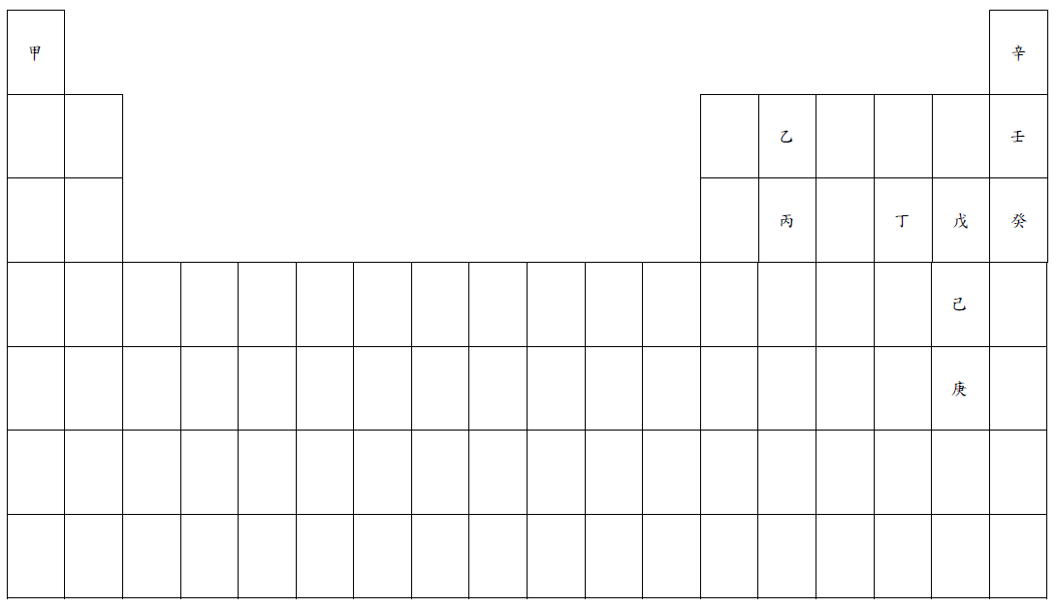

- 下列關於元素週期表的敘述，何者錯誤?
  - 乙壬為同一週期之元素
  - 甲辛為同一週期之元素
  - 甲為第 1 族，鹼金屬，質地軟，與水會起劇烈反應
  - 辛壬癸為第 18 族，為鈍氣，通常以單原子的形態存在於自然界中
- 現今的元素週期表是以原子序作為元素排列之依據，下列有關原子序大小何者正確?
  - 庚 > 乙
  - 甲 > 辛
  - 壬 > 癸
  - 丁 > 戊

題組 3:
昊皓將 50 g 的冰在一大氣壓下開始以穩定熱源加熱，並繪製其溫度隨加熱時間之變化關係圖如下，已知冰的比熱為 0.5 cal/g℃，試回答 36~40 題:
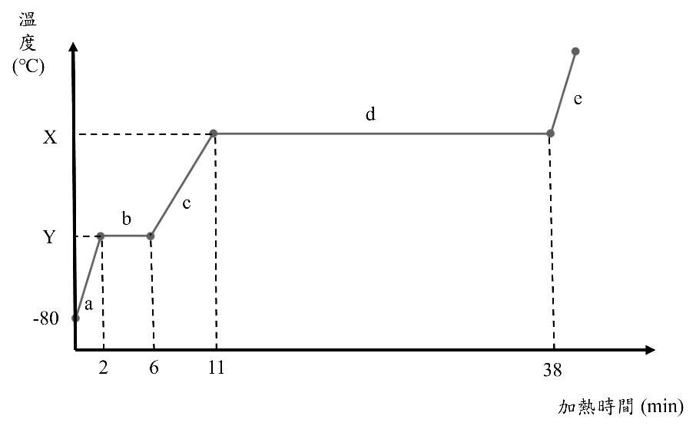

- 根據圖中資訊，試問冰的熔點?
  - -80 (B) X (C) Y (D) b ℃
- 根據圖中資訊，試比較各數值大小何者正確?
  - 100 > X > Y > 0 > -80
  - 100 > X > 0 > Y > -80
  - X > 100 > 0 > Y > -80
  - X = 100 > Y = 0 > -80
- 根據圖中資訊，試問從一開始加熱到開始熔化，共耗費多少卡之熱量? (假設沒有熱量的損失)
  - 2000 (B) 2500 (C) 4000 (D) 4500 cal
- 根據圖中資訊，試判斷 50 g 冰熔化及 50 g 水汽化所需多少大卡之熱量? (先想想此熱源每分鐘提供多少熱量)
選項 | 熔化 | 汽化 | 單位
(A) | 6 | 38 | kcal
(B) | 4 | 27
(C) | 6 | 27
(D) | 4 | 38
- 根據圖中資訊，請問下列敘述何者錯誤?
  - 冰在第 2 分鐘開始熔化
  - 水在第 11 分鐘開始汽化
  - 冰在 c 階段，固液共存
  - 水在 e 階段，水已完全變成氣體

~~~~~~~~~試題結束，小心畫卡，再多檢查兩次~~~~~~~~~
預祝大家 Zn Ni Hs Be !!!

